今天学习的内容

1:复习昨天知识重点

2:作业

2.1:用户列表

2.2:登录

3:今天的目标

3.1:localStorage,本地存储对象(跨会话级存储)

在浏览器能管理外存(磁盘)中存储用户数据，可供此次会话及后续会话的页面共同;即使浏览器关闭了也不会消失--永久存在.

作用:用户样式风格(qq空间)

localStorage[key]=val; //保存一个数据

localStorage.setItem(key,val); //保存一个数据

var val = localStorage[key]; //读取一个数据

var val = localStorage.getItem(key); //读取一个数据

localStorage.removeItem(key); //删除一个数据

localStorage.clear() //清除数据

localStorage.length; //数据个数

localStorage.key(i); //获取第i个key

localStorage中若数据发生了修改,会触发事件 window.onstorage事件,可以监听事件，实现监视localStorage数据改变目的.--不能监视sessionStorage数据修改.

练习:修改用户样式

创建04_index.html,有一个下拉菜单"请选择您喜欢的主题",

"蔚蓝天空","芭比公主","暗黑主题"

下拉列表选项对应 class名

.blue{background:#ddf;color:#33a;};

.pink{background:#fdf;color:#a3a;};

.dark{background:#333;color:#eee;};

用户选中某个选项(select.onchange) 为当前body使用指定样式

创建05_usercenter.html打开此页面即可应用04_index.html中一样的主题，即使重启浏览器，直访问05_usercenter.html仍是之前主题.

返回04_index.html,也应用之前选中主题

3.2: HTML5新特性--WebSocket (服务器-客户端)

--代码不复杂重点在原理的理解

HTTP协议:属于"请求-响应"模型,只有客户端发起请求消息,服务器才会返回响应消息，没有请求就没有响应一个请求，只能得到一个响应，有些场景此模型就力不从心 "股票实时走势应用".

解决方案:长轮询(Long-Polling)/心跳请求，定时器+AJAX--请求过于频繁，服务器压力太大，不够频繁，客户端数据延迟太大。

WebSocket:属于"广播--收听"，客户端连接到服务器就不再断开,永久连接，双方就随时向对方发送消息，且是全双工不对等发送.

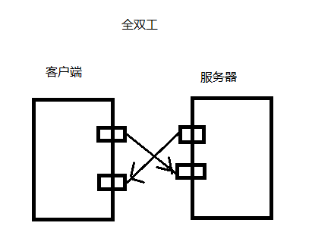

ws协议的应用程序分为客户端和服务器端程序

ws客户端应用

主动发起连接请求，保持连接，向对方发送消息,

并接收消息

(php;java;nodejs/html5)

使用HTML5创建ws协议客户端应用

1:连接WS服务器

var socket = new WebSocket("ws://127.0.0.1:9001");

2:向服务器发送消息

socket.send(stringMsg);

3:接收服务器发来消息

socket.onmessage = function(e){

console.log(e.data);

}

4:断开到WS服务器连接(可选)

socket.close();

练习:单词测试系统

1:用户可以在save.html中不停录入新单词

2:进入test.html开始测试，需要对之前录入单词进行

测试

3:提交答案后,在result.html显示测试过成绩

提示:单词录入需要永久保存,而此测试结果只要保存会话中

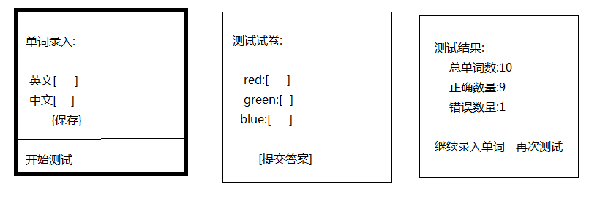

3.3:Bootstrap --->(重点&难点)

3.4:什么是响应式网页

1G:只能通话

2G:可以通话，短信

2.5G:GPRS 可以通话，短信，上网--WML

3G:IOS/Android(Linux) 可以通话，短信，视频，上网-HTML

京东:www.jd.com m.jd.com

Responsive Web Page:响应式网页/自适应网页,2010年提出,

一个网页，会自动根据用户浏览设备不同，自动改变布局，

可以PC/PAD/PHONE正常浏览.

响应式网页必备

(1)流式布局: float:left; display:inline-block;

(2)可以改变尺寸图片

(3)可以改变大小的文字

响应式网页的不足

代码更加复杂，不适合大型页面

3.5：如何编写响应网页----近几天重点&难点

|  |
| --- |
| Viewport (视口)  早期3G手机为浏览器大尺寸网页，只能强行把页面缩小，  导致图片、文字、超链都很小.  IOS提出了“视口”视口用于盛放网页内容，尺寸可以随意大小.    Android也借鉴该概念 |

如何做网页手机适配

(1)声明viewport元标签

<meta name="viewport"

content="width=device-width, initial-scale=1.0, user-scalable=no ">

width=device-width:表示视口宽度是设备屏幕宽度

initial-scale=1.0 表示初始缩放比例

user-scalable=no 表示用户是否可以调整缩放比例

(2)使用流布局

实现方法:float:left; display:ineline-block

(3)所有容器使相对尺寸,不用绝对尺寸

.container{

/*width:1440px;*/

width:100%;

}

(4)所有文字使用相对尺寸,不用绝对尺寸

body{

/*font-size:12px;*/

font-size:1.2em;

}

(5)所有图片使用相对尺寸, 不用绝对尺寸

img{

width:92px;

width:50%;/*指定父容器中的宽度占比*/

}

(6){最重要原则}使用CSS3 Media Query (媒体查询)技术

Media:指浏览网页设备,如screen(pc/pad/phone),print

Media Query :查询出当前浏览网页的设备类型,以及特性

(如解析度，对比度，尺寸，手持方向等)

不同，而有选择性的执行某些CSS代码,而忽略另外一些

媒体查询两种使用方法

(1)根据媒体查询结果执行不同外部CSS文本

<link media="screen and (min-width:768px) and (max-width:991px)" rel="stylesheet" href="pad.css" />

(2)根据媒体查询结执执行不同CSS片段

@media screen and (min-width:768px) and

(max-width:991px){

选择器{样式设定}

}

作业1:学子商城:用户列表

作业2:使用CSS 3 Media Query编写响应式网页

